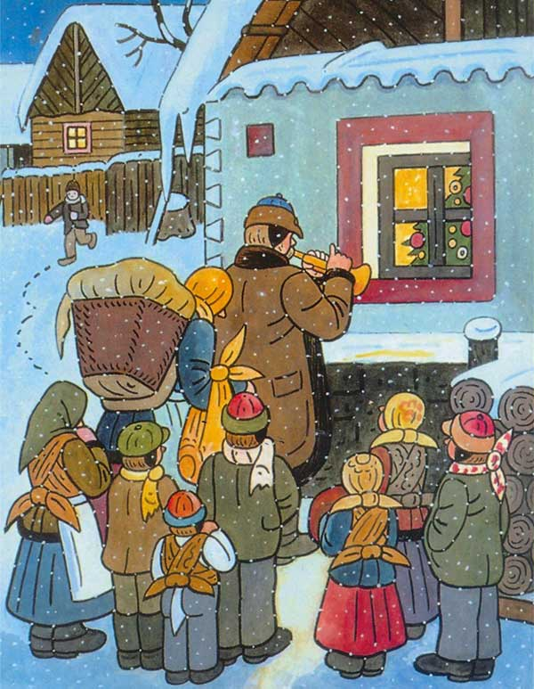
Rozsvícení vánočního stromečku
Srdečně všechny zveme na slavnostní rozsvícení vánočního stromečku
dne 2.prosince 2018 v 17.30 hodin.

Večer Vám zpříjemní vystoupení dětí a malé pohoštění.

Těšíme se na Vaši účast

